Byrjuðum að finna hugmyndir fyrir robotann

Fyrsta hugmyndin var þannig að við ættluðum að láta hann gera suicide spretti (þeir virka þannig að þú ferð að ákveðinni línu og snýrð við. Ferð að byrjunar línu og ferð svo að næstu línu og heldur þannig áfram þangað til hann klárar sprettina) með twisti en síðan fann Matthías að það hafði einhverntíman verið framleiddur hátalari með robotanum þannig að við ákváðum að búa til hátalara. Til þess þarftu þryggja pinna snúru og klippa hana í sundur, nota endann með pinnunum en ekki endanum sem að er hægt að stinga inní. Síðan klippirðu aux snúru í sundur (hún þarf að vera með þremur snúrum inní, rauð, svört og ein auka. Þessi auka er „jörð“ eða ground).

*Tekur þryggja pinna snúruna og fjarlægir einangrunina af, svona 2-3cm frá opna endanum á öllum snúrunum, semsagt rauðu, svörtu og hvítu. Gerir það sama með aux snúruna þannig að þú hafir nógu langa koparvíra til þess að tengja þá auðveldlega saman. Tekur þá rauðu þryggja pinna snúruna og sameinar hana við rauðu aux snúruna. Gerir það sama fyrir svörtu. Ground eða jörð fer svo utan um jörð en það getur verið að hún sé ekki lata merkt í aux snúrunni þannig að þú tekur bara snúrauna sem að er eftir. Þegar þú ert búinn að því þá er komið að því að gera han örugga, Notaðu einangrunar teyp til þess að tryggja að vírannir snertist ekki,* ***mjög mikilvegt,*** *annars fara allir vírarnir í fokk. Síðan geturu fest allt saman með teypinu.*

Við klúðruðum þessi því aux snúran sem að við vorum með var ekki með þremur vírum heldur bara tveimur þannig að það virkaði ekki. En við prófuðum hana alltof lengi þannig þar fór alltof mikið af tíma. Þannig að við keyptum aux snúru sem að var með þremur vírum og við tengdum það allt. Þegar það var búið kom í ljós að það virkaði en við vissum ekki hvernig við áttum að spila hljóð. Þannig að við byrjuðum á basic hljóðum sem að eru preset í **robotc** sem að er ***PlaySound(soundBeepBeep);.*** Við það voru mikil fagnaðalæti en við vissum að þetta var ekki eins og við ættluðum að gera þetta, við ættluðum að spila sound File-a frá okkur, þá byrjaði gamanið. Eyddum næstu tímum í að prófa okkur áfram þangað til við fundum lausnina en hún var í pdf skjali <http://www.ppcsd.org/userfiles/78/my%20files/speaker.pdf?id=5577> Fylgdum því og þá kom í ljós að við þurftum að downloada sound file-inum sem .mp3, converta yfir í .wav, setja það í audacity og breyta Project Rate(Hz). Exporta það sem .wav og passa að það séu engar upplýsingar um það. Setja það inní sama folder og kóðinn fyrir róbotann. Opnar svo kóðann, uppi hjá option-inum er **„Robot“ – „Advanced Tools“ – „File Management“ – „Download“** Finnur sound file-inn sem að þú varst að búa til og bíður þar til róbotinn hefur installað því og gerir svo **„Refresh Files“** og exit-ar bara þennan glugga og núna geturu vonandi notað sound file-inn þegar þú skrifar ***PlaySoundFile(„nafn.wav“);***

Sem gefur okkur þá áskorun að gera suicide spretti þar sem róbotinn skynjar liti og segir þá upphátt í leiðinni.

Lýsing á vélbúnaði

* Basic Vélmennið – VEX 5

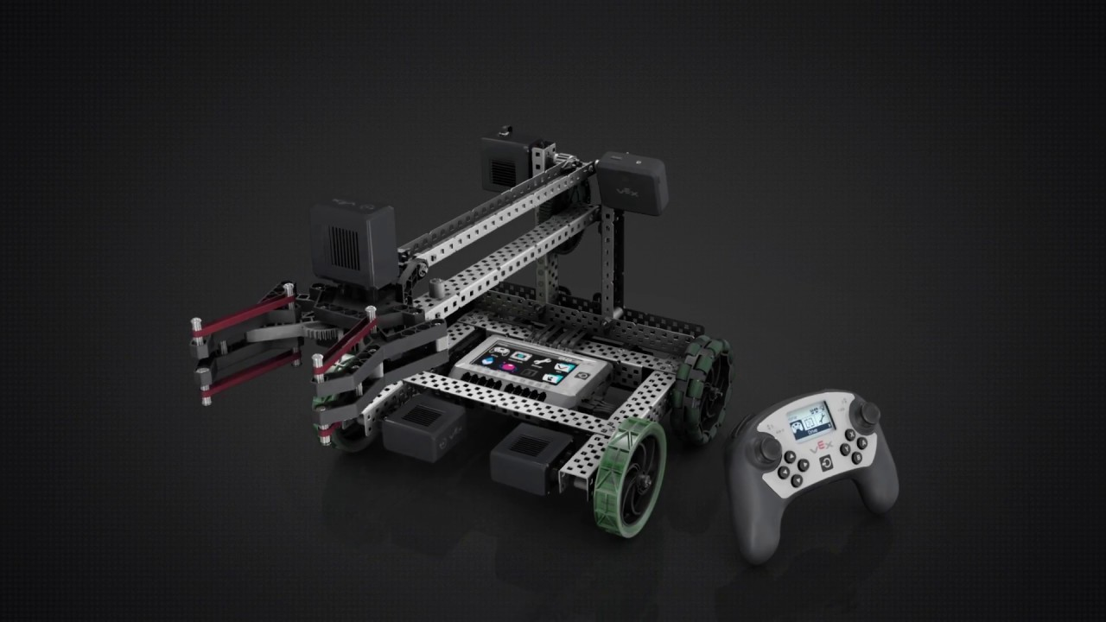

* Litaskynjarinn – til þess að robotinn sjái hvar hann á að snúa við – Color sensor

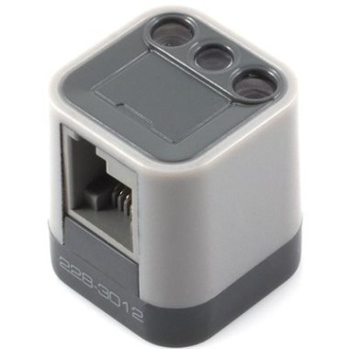

* Snúran sem að við gerðum – til þess að tengja robotann við hátalarann

Við tókum aux snúru sem fer í hátalarann, klipptum hana og tengjum hana við snúruna sem fer í róbotinn.

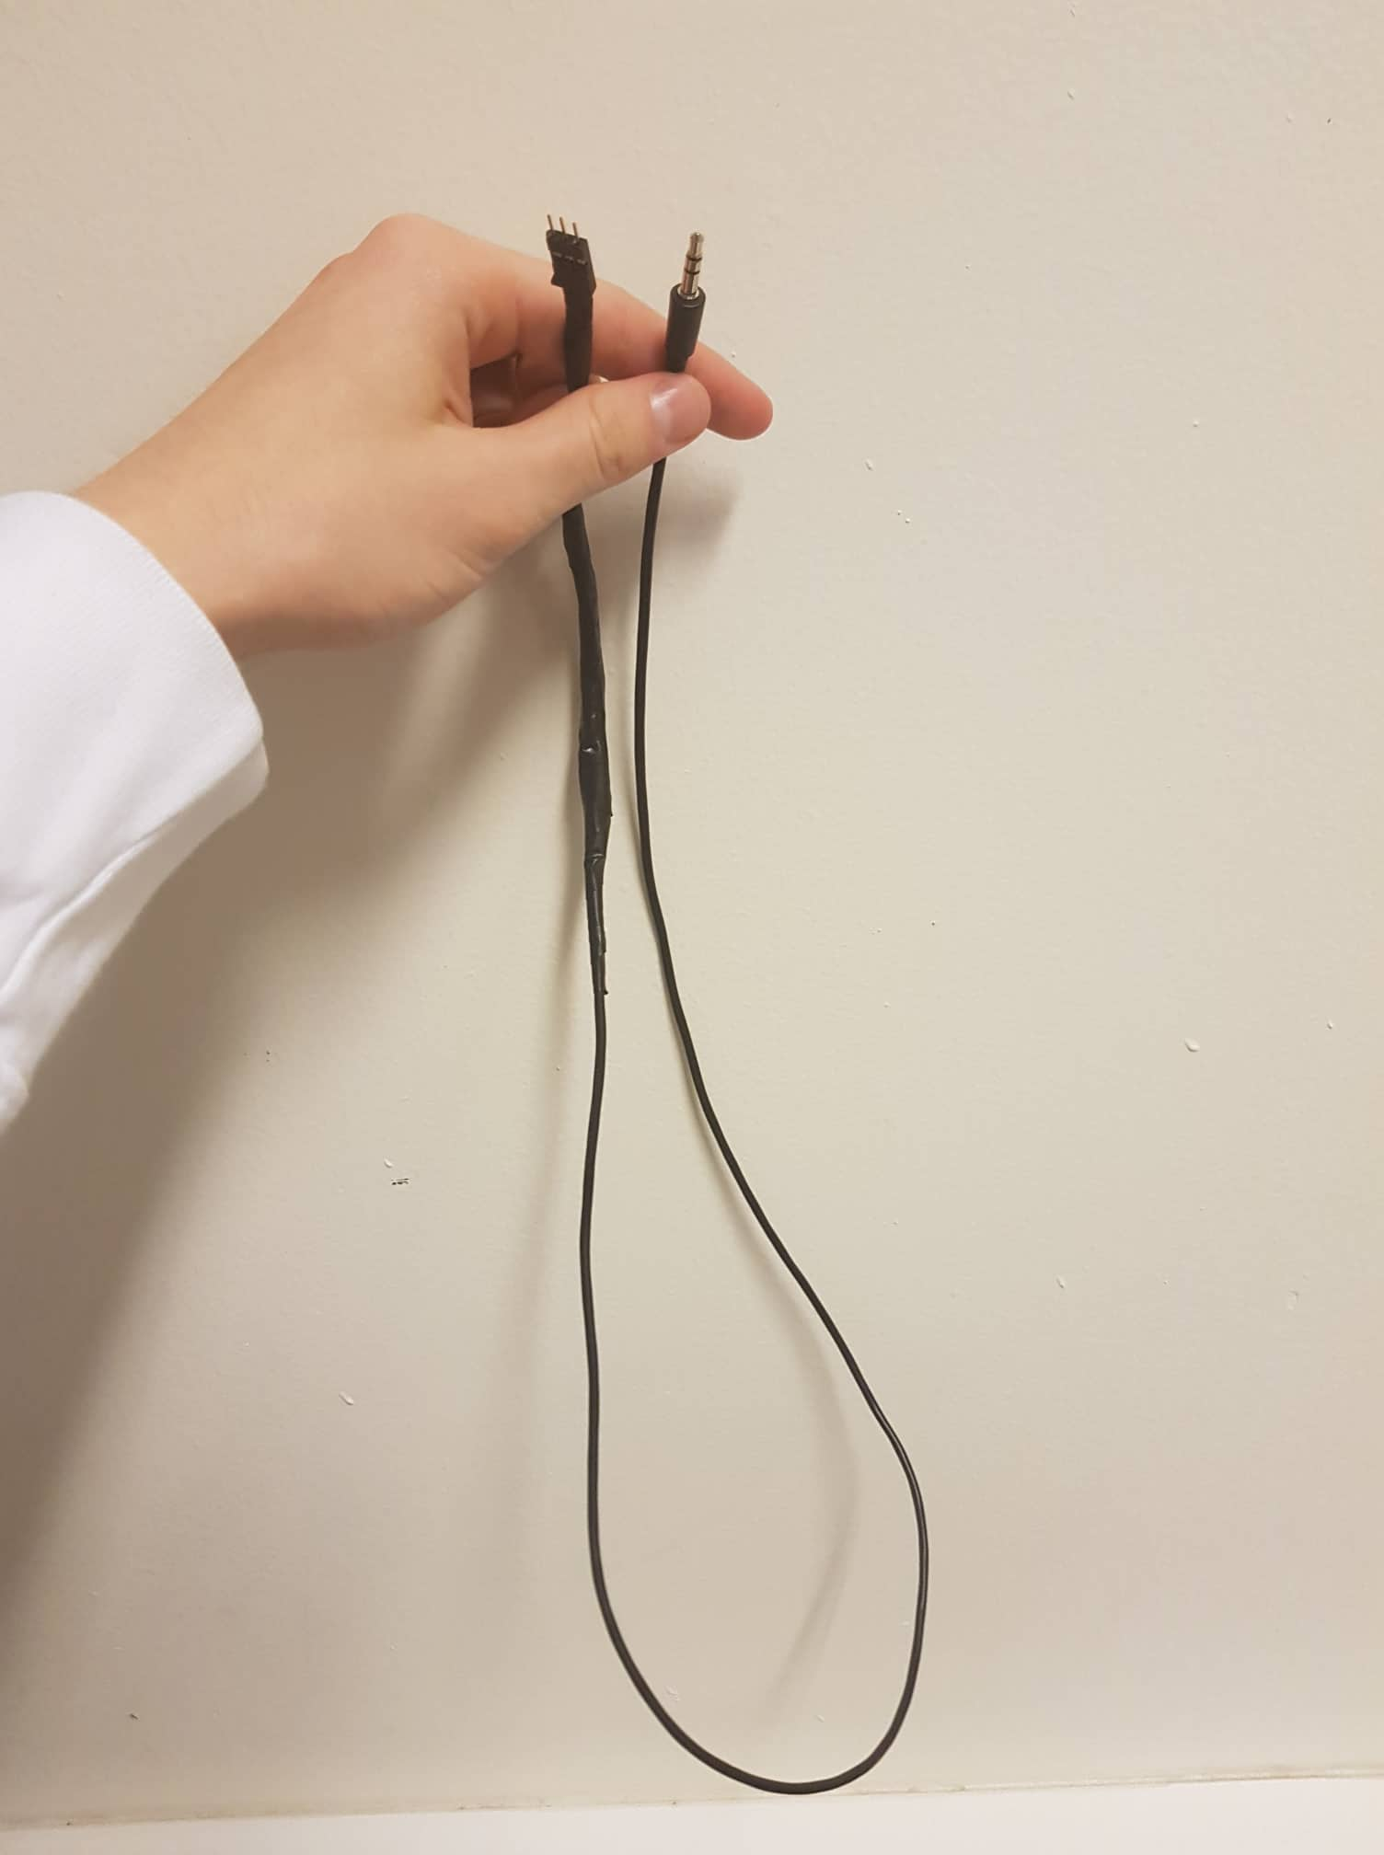

* Hátalarinn – til þess að hljóðin heyrist – UE BOOM 2

